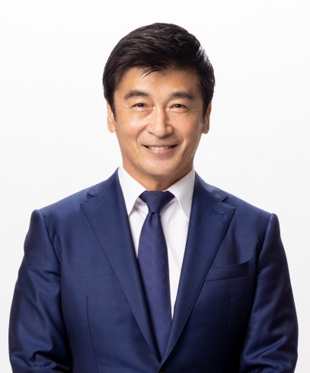
みなさん、こんにちは。中間市長の福田健次です。

本市では、令和2年12月に大塚製薬株式会社と健康維持・増進等に関する連携協定を締結いたしました。
連携協定の項目として、健康づくり、食育・栄養、スポーツ振興、災害対策支援等に関するものを掲げています。
毎年、大塚製薬株式会社と関係部署で協議を行い、連携事業に取り組んでいますが、今までの事業内容としては、市内保育園・幼稚園へイオン飲料を寄贈いただいたり、親子参加型スポーツセミナーと体力測定会の開催、バドミントン大会にて飲料水の提供・健康増進のチラシ配付、検診時に免疫力向上と熱中症予防のチラシ配付等を行ってきました。
今年度は、熱中症対策としては特に以下の取組を行っています。

１．熱中症アラートのぼりの掲示
今年度は従来の市役所、流通・交通機関に加え、新たに市民図書館、体育文化センター、消防署、保健センターで７月から熱中症アラート(https://www.wbgt.env.go.jp/alert./php)が出された日に掲示しています。
２．啓発、広報
流通機関、市内小中学校に熱中症関連の熱中症関連の情報提供、リモコンｄボタン広報誌による情報発信に加え、新たに20名程の健康増進課職員が熱中症対策アドバイザー養成講座を受講しました。熱中症アドバイザーTシャツを着用し、新型コロナウイルスワクチン接種会場や保健事業等でチラシ配布も合わせて行いながら啓発を行っています。

今年の夏も、感染症対策と熱中症対策を合わせて行うことが重要となります。
まわりに人がいない場合は、マスクをはずす、のどが渇いていない時でも水分を補給する、熱中症警戒アラートがだされた時は外出することを見合わせていただく、エアコンを使用する等の熱中症対策を取っていただきますようお願いいたします。
特にお子様、高齢者、基礎疾患のある方々等を熱中症から守るために、皆さまの積極的なお声かけをお願いいたします。

令和4年８月10日
中間市長 福田 健次

